Drodzy uczniowie klasy VII bardzo proszę zapoznajcie się z tematem Stres, jak sobie z nim radzić? w ramach doradztwa zawodowego. W razie pytań i wątpliwości piszcie do mnie na FB lub pod adres sszczepanska.spsieroslawice@gmail.com
Czym jest stres?
Stres to naturalna reakcja organizmu. Jest to odpowiedź ciała na bodziec stresowy. Reakcja stresowa odnosi się do stanu, na który składają się silne długotrwałe i negatywne emocje oraz towarzyszące im zmiany fizjologiczne i biochemiczne, co powoduje przekroczenie optymalnego poziomu pobudzenia.

U osób przeżywających stres obserwujemy charakterystyczne reakcje i zachowania. Należą do nich m.in. poirytowanie, niecierpliwość, drażliwość, płytki i przerywany sen, kłopoty z zaśnięciem, nagłe wybuchy gniewu i płaczu, ciągły pośpiech, nieregularna praca serca, wzrost napięcia mięśni szkieletowych, bóle i kłucia w klatce piersiowej, zaburzenia trawienia, niepokój ruchowy, poczucie nieokreślonego zagrożenia.

Funkcje stresu
O ile niski poziom stresu jest naturalny i pożądany, to nadmiar stresu jest szkodliwy. Pozostawanie przez długi czas w stresie (stan chroniczny) wywołuje choroby i obniża skuteczność naszego działania.
Wyróżniamy:
Eustres – stres mobilizujący, motywujący do działania. Umiarkowany stres motywuje do pracy, wyzwala energię do podejmowania trudnych wyzwań.
Dystres – stres obciążający, nadmierny lub długotrwały. Może spowodować niepożądane skutki, takie jak: apatię, niepokój, niezdolność do skutecznego działania, a nawet różne dolegliwości.
Każdy człowiek ma swój próg odporności na stres.

Metody radzenia sobie ze stresem

Poziom intelektualny

1.Przeramowanie/Praca nad zmianą postrzegania siebie i otoczenia
To w jaki sposób spostrzegamy siebie może być istotnym źródłem generowania stresów.
Warto zastanowić się czy na pewno napływające myśli są zgodne z rzeczywistością. Spróbować spojrzeć na daną sytuację z szerszej perspektywy. Podważyć stosownymi argumentami negatywne myśli. Warto skupić się na wyobrażeniach pozytywnych. Zastanowić się jak inaczej można myśleć o trudnej, stresującej sytuacji? Jak można poradzić sobie z odczuwanym stresem?
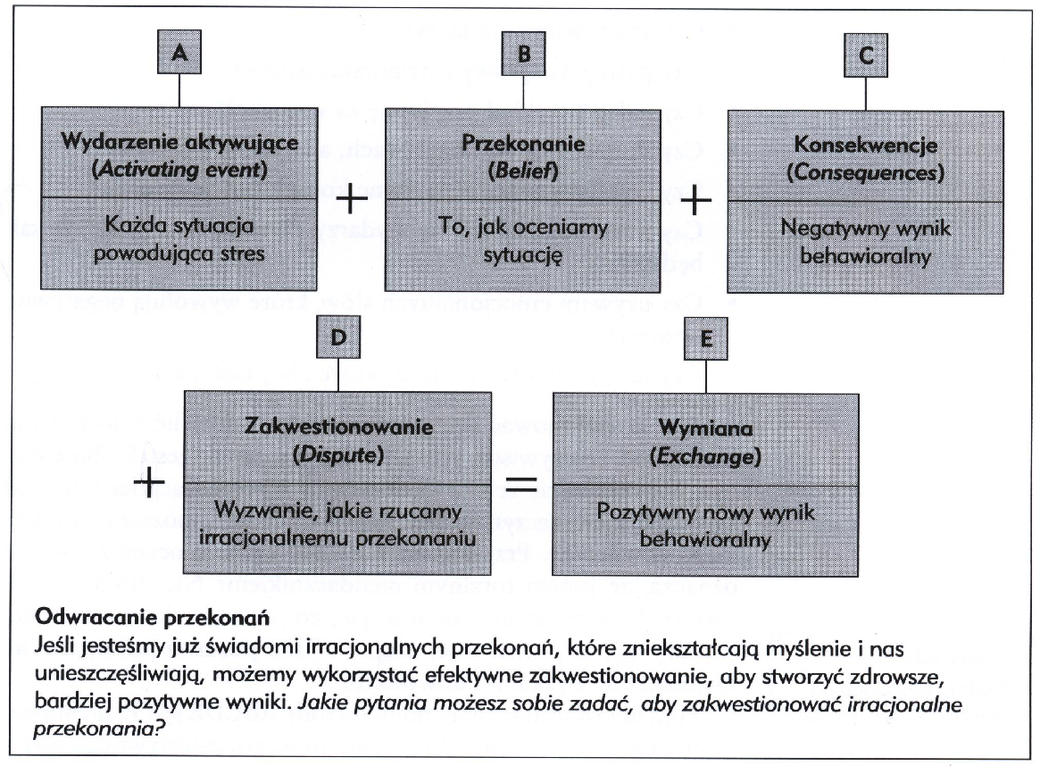
2. Ustalanie celów metodą SMART
Planowanie działań pozwoli obniżyć stres spowodowany nagromadzeniem różnych obowiązków.
Cel powinien być:
Sprecyzowany: Jakie określone kroki podejmiesz, aby osiągnąć cel?
Mierzalny: Jak zmierzysz i rozpoznasz postęp?
Atrakcyjny/Ambitny: Czy cel odpowiada Twoim zamiarom, pragnieniom, potrzebom?
Realistyczny: Czy cel jest realistyczny i osiągalny?
Terminowy: Jaki czas wyznaczyłeś sobie na osiągnięcie tego celu?

3. Odwrócenie uwagi
Przekierowanie uwagi ze stresujących bodźców na inną czynność, sytuację lub zachowanie, pozwala obniżyć napięcie w organizmie – uspokoić się.

4. Przelej swoje uczucia na papier
Dziennik, w którym opisywane są wydarzenia minionego dnia jest pomocnym narzędziem
w radzeniu sobie ze stresem, natrętnymi myślami oraz intensywnymi emocjami. Pisanie
o sytuacjach, które szczególnie mocno wywarły na nas wpływ, pozwala rozładować napięcie i umożliwia obiektywne spojrzenie na daną sytuację. U osób regularnie uzupełniających dziennik zauważono rozluźnienie mięśni, obniżenie ciśnienia krwi oraz spowolnienie pracy serca.

Poziom fizyczny
1.Ćwiczenia aerobowe
Regularne stosowanie ćwiczeń fizycznych pozwala zachować zdrowie i dobre samopoczucie. Systematyczny wysiłek pomaga
w przezwyciężeniu stresu poprzez obniżenie poziomu jego hormonów. Szczególnie pozytywny wpływ na organizm mają ćwiczenia fizyczne połączone z takimi, które rozwijają spokój umysłu np. yoga, tai-chi.

2.Skupienie na oddechu:
Skupienie na spokojnym oddechu jest prostą drogą do osiągnięcia stanu relaksacji. Spokojny oraz głęboki oddech wprowadza organizm w stan rozluźnienia oraz odprężenia czego skutkiem są pozytywne zmiany fizjologiczne. Można pomóc sobie wizualizacją – wyobrazić sobie, jak zdrowe powietrze napełnia płuca, zobaczyć siebie całkowicie rozluźnionego oraz spokojnego.
Praktykowanie oddychania w sposób powolny i głęboki rozwija umiejętność osiągania spokoju umysłu oraz ciała bez żadnego wysiłku.
Instrukcja do świadomego oddychania:
- Przyjmij wygodną pozycję (najlepiej leżąca).
- Zamknij oczy.
- Zwolnij rytm oddychania: - 3 sekundy – wdech – 3 sekundy – wydech – 3 sekundy – przerwa.
- Instrukcja słowna: - robię wdech – robię wydech – odprężam się.
- Brzuch powinien się uwypuklić (oddychanie przeponowe).
- Poszczególne fazy cyklu można wydłużyć do 5-6 s.

3. Odreagowanie
Szybkie pozbycia się napięcia wywołanego przez sytuację stresową. W zależności od sytuacji zaangażować można głos, ruchy ciałem, gesty.

Poziom emocjonalny
1.Trening relaksacyjny:
Celem treningu relaksacyjnego jest wywołanie reakcji, które są dokładnym przeciwieństwem odpowiedzi organizmu na stres. Krótka sesja relaksacyjna w ciągu dnia może przynieść lepsze efekty niż kilka godzin snu. W procesie odnowy relaksacja pomaga i czyni bardziej wydajnymi zabiegi pomagające przywrócić zdrowie psychiczne i fizyczne, ułatwia redukcję napięcia oraz odzyskanie stanu wewnętrznego spokoju. Stanowi także podstawę sprawnego działania i poszerza możliwości realizacji planów w wielu sferach życia.
Trening autogenny Schultza
Seria ćwiczeń mających na celu uzyskanie stanu relaksacji poprzez uspokojenie oddechu oraz wywołanie odczucia ciężkości i ciepła w poszczególnych częściach ciała.
Trening progresywny Jacobsona
Osiąganie stanu relaksacji poprzez naprzemienne napinanie i rozluźnianie mięśni
w poszczególnych częściach ciała.
Trening relaksacyjny warto połączyć z wizualizacją oraz afirmacją.

AFIRMACJE
To pozytywne stwierdzenia skupiające się na pozytywnych myślach, emocjach i rezultatach, mające na celu stworzenie pozytywnego odczucia lub wiary w samego siebie
i własne możliwości.

2. Pozwolenie sobie na przyjemności
Dawanie sobie powodów do zadowolenia – podejmowanie aktywności, które mają nam dawać przyjemność i wprowadzać w dobry nastrój.

Ważne, aby budować długotrwałą odporność na stres na poziomie:
- Fizjologicznym (zdrowe odżywianie, odpowiednia ilość snu)
- Psychologicznym (hobby)
- Społecznym (kontakty z innymi osobami)

Trening autogennySchultza
